V první linii musí mít i lidi. Spojené státy varují Ukrajinu před obtížným rozhodnutím o mobilizaci
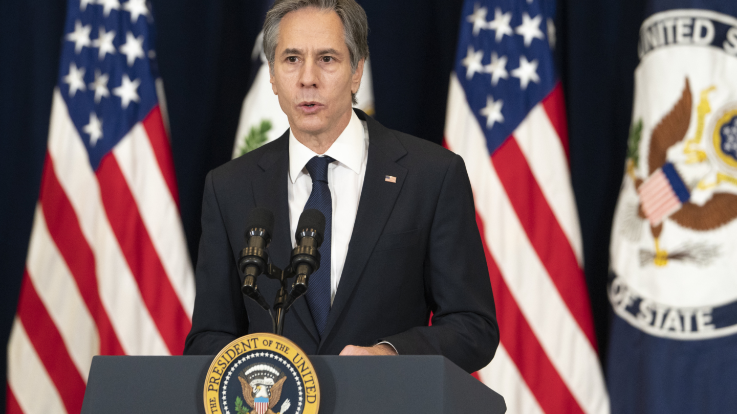
Reklama
Antony Blinken
FOTO: Ministerstvo zahraničí Spojených států amerických / Public Domain

Vojtěch Laštůvka
Zahraničí
5. 12. 2024
Americký ministr zahraničí Antony Blinken se domnívá, že ukrajinské úřady budou muset učinit „obtížná rozhodnutí“ o další mobilizaci, aby se země ubránila ruské invazi. Podle agentury Reuters to řekl na tiskové konferenci v Bruselu, kde se konal summit ministrů zahraničí NATO. Spojené státy naléhají na Ukrajinu, aby urychleně revidovala legislativu a snížila věk pro povolání k mobilizaci z 25 na 18 let, aby mohla rychleji zvýšit početní stav svých ozbrojených sil.
Blinken byl na tiskové konferenci dotázán, jaká konkrétní opatření NATO navrhuje k posílení pozice Kyjeva před případnými rozhovory s Ruskem. Americký ministr zahraničí odpověděl, že ministři NATO na summitu jednali mimo jiné o poskytnutí Ukrajině potřebných financí a zdrojů na podporu její ekonomiky a obrany a také o poskytnutí zbraní této zemi. Jako další opatření uvedl mobilizaci.

„To je kriticky důležité. Protože i s penězi a municí musí mít v první linii lidi, kteří se mohou postavit ruské agresi. Ukrajina bude muset učinit obtížná rozhodnutí o další mobilizaci, ale jsou to nutná rozhodnutí. Naším úkolem je však zajistit, aby každý mobilizovaný voják dostal potřebný výcvik a zajištění k účinné obraně země,“ řekl Blinken.

Spojené státy tlačí na Ukrajinu
Na konci listopadu agentura AP a deník Financial Times informovaly, že Spojené státy vyzvaly Ukrajinu, aby urychleně revidovala legislativu a snížila věk pro mobilizaci z 25 na 18 let, aby tak rychleji zvýšila počet svých ozbrojených sil.
V komentáři k těmto zprávám ukrajinský prezident Volodymyr Zelenskyj prohlásil, že problém nespočívá v počtu vojáků na frontě, ale v nedostatečném vybavení již zformovaných brigád ukrajinské armády zbraněmi a technikou. Oficiální představitel ukrajinského ministerstva zahraničí zase potvrdil, že Kyjev jednal se svými spojenci o otázce snížení věku mobilizace.
Ukrajina by měla zvážit snížení věku vojenské služby pro své vojáky z 25 na 18 let, řekl agentuře Reuters vysoký představitel americké administrativy a vyvinul tak tlak na Kyjev, aby posílil své bojové síly ve válce s Ruskem. V rozhovoru s novináři úředník dodal, že Ukrajina nemobilizuje ani necvičí dostatek nových vojáků, kteří by nahradili ty, jež ztratila na bojišti.

„Nyní je potřeba lidské síly,“ řekl. „Rusové ve skutečnosti dělají pokroky, stálé pokroky, na východě a začínají zatlačovat ukrajinské linie v Kursku. Mobilizace a více živé síly by v tuto chvíli mohly znamenat významný rozdíl, jak se dnes díváme na bojiště.“
V dubnu ukrajinský prezident Volodymyr Zelenskyj podepsal zákon, který snižuje věk pro mobilizaci do bojové služby z 27 na 25 let, čímž se rozšiřuje počet civilistů, které může armáda mobilizovat do bojů v rámci válečného stavu. Ten platí od února 2022, kdy Rusko zahájilo plnou invazi.

